SỞ GD-ĐT TP. HỒ CHÍ MINH KIỂM TRA HỌC KÌ I NĂM HỌC 2016-2017
TRƯỜNG THCS, THPT PHAN CHÂU TRINH Môn: VẬT LÝ 10
Thời gian 45 phút
CÂU 1: (2,0đ) Phát biểu định luật III Newton,công thức.
CÂU 2: (1,0đ) Các thành phần của lực ma sát trượt.
CÂU 3: (2,0đ)Từ sân thượng cao 20m một người đã ném một hòn sỏi theo phương ngang với
v₀ = 10m/s, g = 10m/s².
a/ Viết phương trình quỹ đạo của hòn sỏi. Cho biết dạng của quỹ đạo ?
b/ Tìm thời gian rơi của hòn sỏi.
c/ Hòn sỏi đạt tầm xa bằng bao nhiêu?
CÂU 4 : (1,0đ)Tại sao có thể nói trọng lực là trường hợp riêng của lực hấp dẫn?
CÂU 5 : (1,0đ) Trong một tai nạn giao thông ,một ô tô tải tông vào một ô tô con đang chạy ngược chiều, Ô tô nào chịu lực lớn hơn ? Ô tô nào nhận gia tốc lớn hơn ? Giải thích .
CÂU 6 : (1,0đ) Một vật rơi tự do từ độ cao 45m. Lấy g= 10 m/s²
- Tính thời gian vật rơi.
- Tính quãng đường vật rơi trong giây cuối cùng.
CÂU 7 : (1,5đ) Một ôtô có khối lượng m = 2000kg rời khỏi bến. Lực phát động bằng 4500N. Hệ số ma sát giữa bánh xe với mặt đường là µ= 0,2.
- Tìm lực ma sát giữa bánh xe và mặt đường.
- Tìm gia tốc của ôtô.
- Hỏi sau khi chuyển bánh 3 phút thì ôtô đạt được vận tốc là bao nhiêu? Lấy g = 10m/s² .
CÂU 8 : (0,5đ) Một người quẩy trên vai một chiếc bị có trọng lượng 50N. Chiếc bị buộc ở đầu gậy cách vai 60cm. Tay người giữ ở đầu kia cách vai 30cm. Bỏ qua trọng lượng của gậy.Tính lực giữ của tay.

Hết
SỞ GD-ĐT TP. HỒ CHÍ MINH
TRƯỜNG THCS, THPT PHAN CHÂU TRINH
ĐÁP ÁN ĐỀ KIỂM TRA HỌC KÌ I_NĂM HỌC 2016-2017
Môn: VẬT LÝ KHỐI 10
Thời gian 45 phút
CÂU 1: (2,0đ)
Trong mọi trường hợp (0,25đ), khi vật A tác dụng lên vật B một lực (0,25đ), thì vật B cũng tác dụng lại vật A một lực (0,25đ). Hai lực này có cùng giá (0,25đ), cùng độ lớn (0,25đ) nhưng ngược chiều (0,25đ).
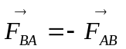(0,5đ)

CÂU 2: (1,0)
+Điểm đặt: Trên mặt tiếp xúc giữ hai vật. (0,25đ)
+Phương: Trùng với phương chuyển động của vật trượt. (0,25đ)
+Chiều: Ngược chiều chuyển động của vật trượt. (0,25đ)
+Độ lớn: F_{mst}=μ_{t}N Với: μ_{t} hệ số ma sát trượt. (0,25đ)
N độ lớn áp lực của vật trượt.

CÂU 3: (2,0đ)
a) + Trên trục Ox ta có : x = v_{o}t => 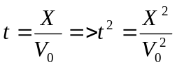 (0,25đ)

+ Trên trục Oy ta có : y = gt² ₌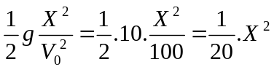 (0,25đ)
Phương trình quỹ đạo : y = 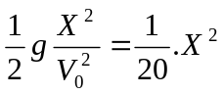_{(m)} (0,25đ)
Đây là phương trình quỹ đạo của hòn sỏi
Dạng quỹ đạo là nửa Parapol (0,25đ)

b) Thời gian rơi của hòn sỏi:

t = 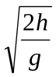=2s (0,25đ x2)
c) Tầm bay xa:

L = v_{o}t =10x2=20 (m) (0,25đ x2)

CÂU 4 : (1,0đ)
Xét một vật ở gần trái đất ,trái đất hút vật ,và đồng thời vật cũng hút lại trái đất (0,25đ), hai lực này là hai lực hấp dẫn giữa trái đất và vật (0,25đ).
Lực mà trái đất hút vật được gọi tên là trọng lực (0,25đ), do đó trọng lực chỉ là trường hợp riêng của lực hấp dẫn (0,25đ).

CÂU 5 : (1,0đ)
Hai ôtô chịu lực có độ lớn bằng nhau (0,25đ) ( theo định luật III NEWTON (0,25đ)), Ô tô tải khối lượng lớn hơn Ôtô con (0,25đ) nên có gia tốc nhỏ hơn gia tốc của ôtô con (0,25đ) ( theo định luật II NEWTON)

CÂU 6 : (1,0đ)
a) Thời gian vật rơi.
t = =3s (0,25đ x2)

- Quãng đường vật rơi trong giây cuối cùng.
S_{c} = S₃ – S₂ = 45 -gt² _{= 45-20 = 25 m} (0,25đ x2)

CÂU 7 : (1,5đ)
Theo định luật II NEWTON :
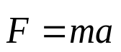
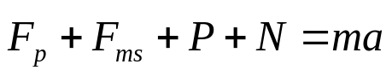 (1) (0,25đ)
Chiếu (1) xuống trục Oy :

-P + N=0 => N= P= mg= 20000N (0,25đ)

a) Lực ma sát giữa bánh xe và mặt đường
=>F_{ms}=μN= μmg = 0,2x2000x10=4000 N (0,25đ)

b) Gia tốc của Ô tô

Chiếu (1) xuống trục Ox :
F_{p}-F_{ms}=ma => 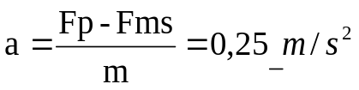 (0,25đ x2)

c) Vận tốc ô tô đạt được sau 3 phút là:
V= V_{o} + a .t =0 + 0,25x3x60=45 m/s (0,25đ)

CÂU 8 : (0,5đ)
P₁ : là trọng lượng của bị, d₁là khoảng cách từ vai đến bị.
F₂ : là lực của tay, d₂ là khoảng cách từ vai đến tai.
Theo quy tắc mômen lực :
P₁.d₁=F₂.d₂ (0,25đ)
=> 50.0,6=F₂.0,3
=> F₂=100N (0,25đ)

HẾT

